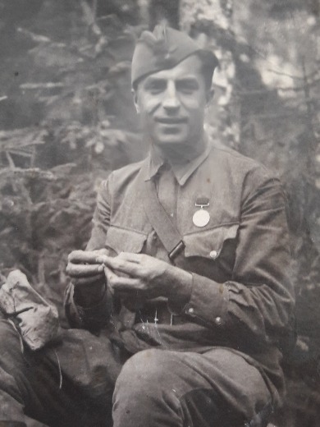 | Кулинич Михаил Васильевич  Мой прапрадедушка родился 08.11.1905 в г. Оренбурге. К сожалению, данных о его родителях в нашей семье не сохранилось. Еще до войны он был военным. Когда началась война он отправил семью с детьми в Оренбург, а сам отправился воевать из г. Москвы, поэтому его данные мы не нашли на стеле возле Вечного огня на проспекте Победы.
Начинал службу как красногвардеец, во время войны был гв. политруком, гв. капитан, закончил службу капитаном. Начинал войну с г. Москвы, закончил в Германии. Воевал на Западной фронте, 2 Белорусском фронте, а также в партизанском отряде (данная фотография сделана как раз во время нахождения в партизанском отряде – перекур на бревне). За время войны получил следующие награды:
Медаль «За отвагу», Орден Красной Звезды – за уничтожение Катюши в окружении врага, Орден Отечественной войны I степени, Орден Отечественной войны II степени, Медаль «За оборону Москвы», Медаль «За взятие Кенигсберга»,
Медаль «За победу над Германией в Великой Отечественной войне 1941–1945 гг.»
После войны вернулся к семье в Оренбург, тут и остался. Работал начальником связи Оренбургской области. По словам моей бабушки, (его внучки) он был честным и справедливым человеком. Она им очень гордилась. И мы в нашей семье помним его подвиги, и я очень горжусь, что мой прапрадед защищал свою Родину и наш народ.
Умер он в 1975 году, через месяц после рождения первого правнука.

Праправнучка героя ВОВ: Быкова Ульяна, 4б класс МОАУ «Лицей №3»

